Добринские полицейские поздравили женщин – сотрудниц с Международным женским днем.

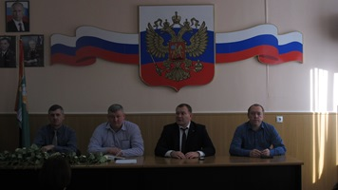
В преддверии 8 марта в Добринском районе полицейские заступили на службу с цветами, чтобы поздравить своих прекрасных коллег с главным праздником весны.
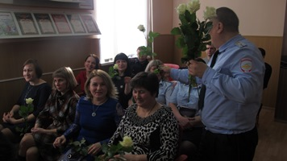
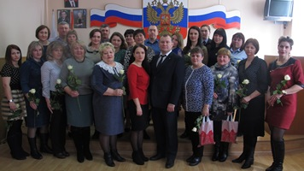
На торжественном собрании от лица всех мужчин-сотрудников органов внутренних дел начальник ОМВД полковник полиции Сергей Наклескин выразил признательность коллегам - женщинам за самоотверженный и добросовестный труд, за умение в череде рабочих будней проявлять женскую мудрость, чуткость, доброту и терпение. Искренне пожелал счастья, здоровья, семейного благополучия, успехов в службе и весеннего настроения!
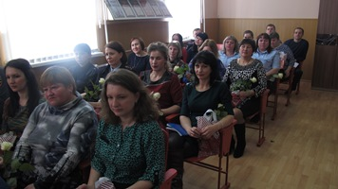
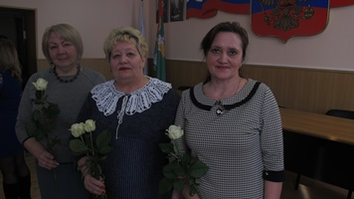
Не остались без внимания в этот праздничный день и женщины-ветераны МВД: Тамара Заичкина, Наталья Кудрявцева и Надежда Дорофеева. Им были адресованы особые слова признательности, уважения и благодарности за годы нелегкой службы. Сергей Владимирович выразил надежду на то, что подобные встречи в стенах родного отдела будут проходить не только в праздники, но и просто без повода, в любое время. Пожелал ветеранам здоровья и долголетия, а также теплоты и заботы со стороны близких. Женщины поблагодарили бывших коллег за оказанное внимание и в свою очередь поздравили с 8 марта сотрудниц отдела.

В завершении поздравлений мужчины вручили своим прекрасным коллегам цветы и подарки.
-Как же здорово, когда женщины улыбаются! - поделились впечатлениями сотрудники. – И у мужчин, когда они дарят цветы, на сердце становится теплее.

